Информация об объектах
1. Наименование объектов:
Нежилое здание с пристройкой, лит. А, а, площадь 398,8 кв. м;
Нежилое здание-беседка, лит. Б, площадь 45,4 кв. м;
Нежилое здание-кладовая, лит. В, площадь 25,0 кв. м;
Уборная, лит. Г, площадь 7,0 кв. м;
Навес, лит. Г1, площадь 24,2 кв. м;
Подвал, лит. Г2, площадь 40,0 кв. м;
Калитка, лит. I, площадь 1,4 кв. м;
Калитка, лит. II, площадь 2,4 кв. м;
Ворота, лит. III, площадь 4,9 кв. м;
Забор, лит. IV, длина 82,1 м;
Колодец канализационный, лит. V, площадь 1,0 кв. м;
Колодец канализационный, лит. VI, площадь 1,0 кв. м;
Колодец канализационный, лит. VII, площадь 1,0 кв. м;
Колодец канализационный, лит. VIII, площадь 1,0 кв. м;
Септик, лит. IX, площадь 1,0 кв. м;
Дворовое покрытие, лит. X, площадь 57,0 кв. м.
2. Адрес объектов: Краснодарский край, ст-ца Пластуновская, ул. Октябрьская, 20.
3. Земельный участок: кадастровый номер 23:07:0601053:87, площадь 0,5644 га. Категория – Земли населенных пунктов, вид разрешенного использования – для объектов общественно-делового значения.
4. Описание объектов: фундамент бетонный ленточный, кирпичные стены, кровля шифер. Представляет собой отдельно стоящие здания, сооружения, находящиеся в удовлетворительном состоянии, требующие ремонтных работ. Есть возможность подключения коммуникаций (вода, электричество, газ). Наиболее эффективное использование: в качестве помещений производственно-складского назначения.
5. Ограничения (обременения) на объекты не зарегистрированы.
6. Собственник: собственность субъекта Краснодарского края.
7. Балансодержатель: Государственное бюджетное учреждения социального обслуживания населения Краснодарского края «Динской комплексный центр социального обслуживания.
8. Контактные данные:
Балансодержатель тел. 8(86162)6-40-37 Ромашенко Вера Владимировна
Департамент имущественных отношений Краснодарского края:
по вопросам продажи тел. 8(861) 992-30-62
по вопросам аренды тел.8(861) 992-30-79

9. Фото объектов:
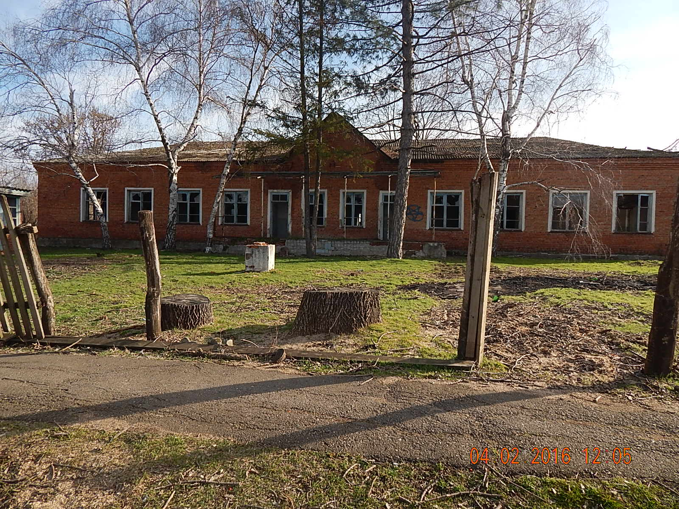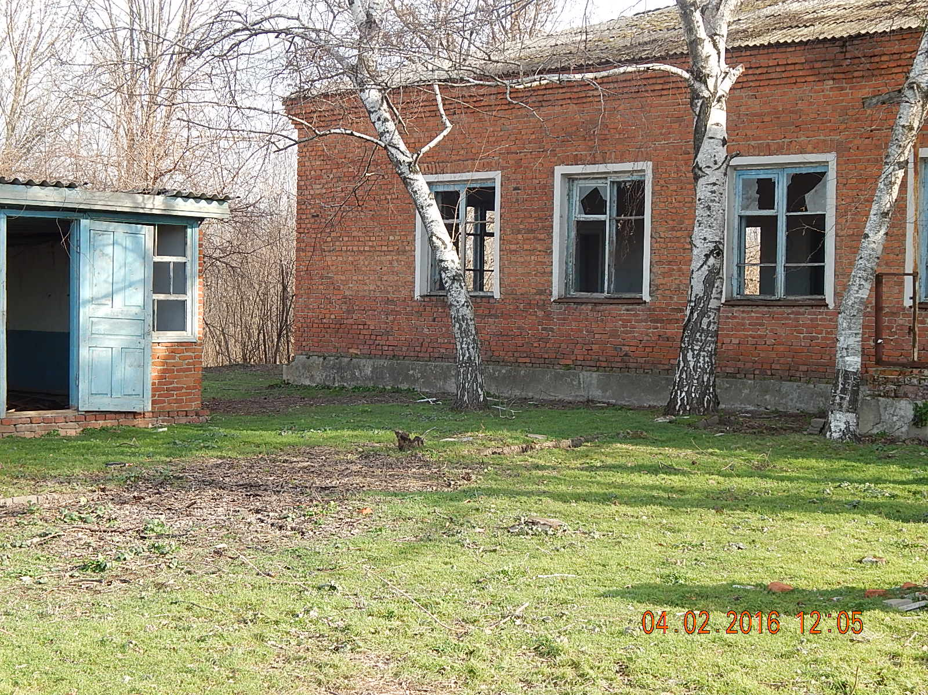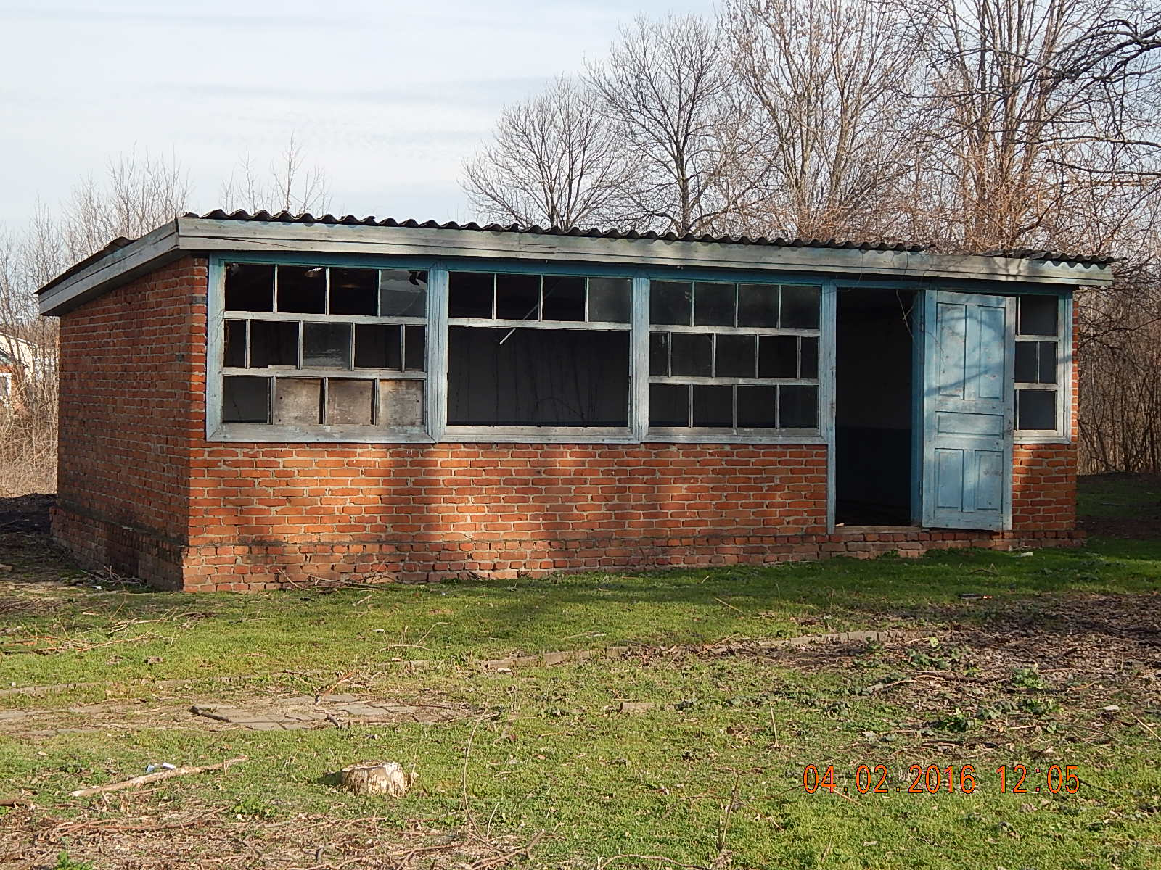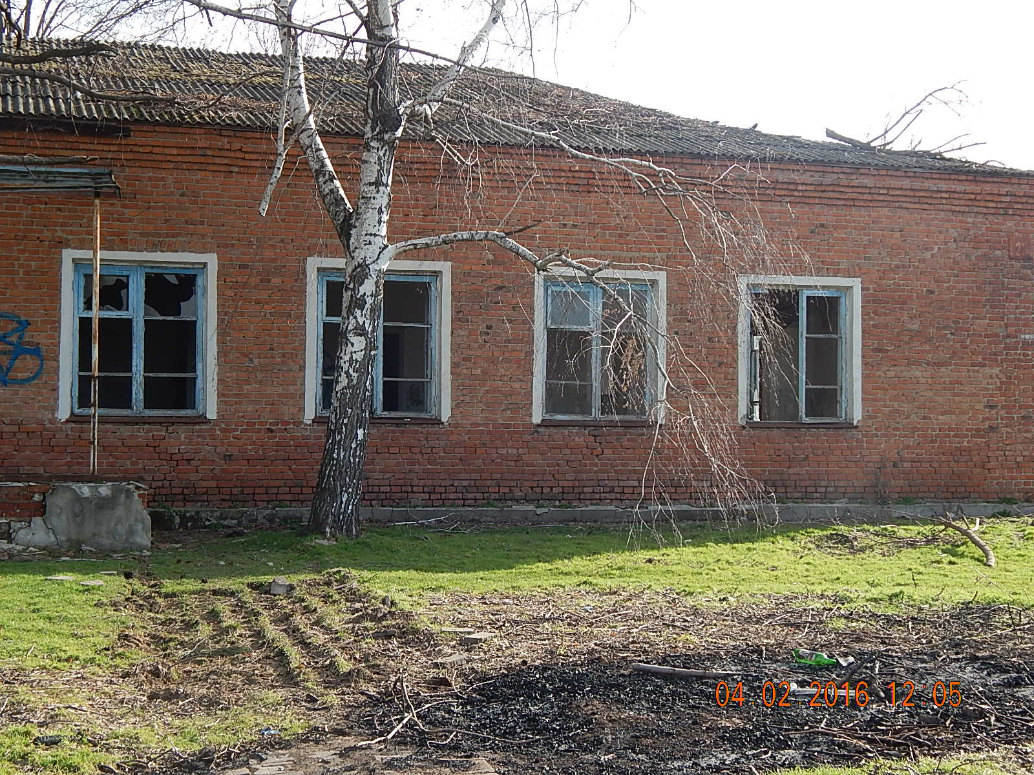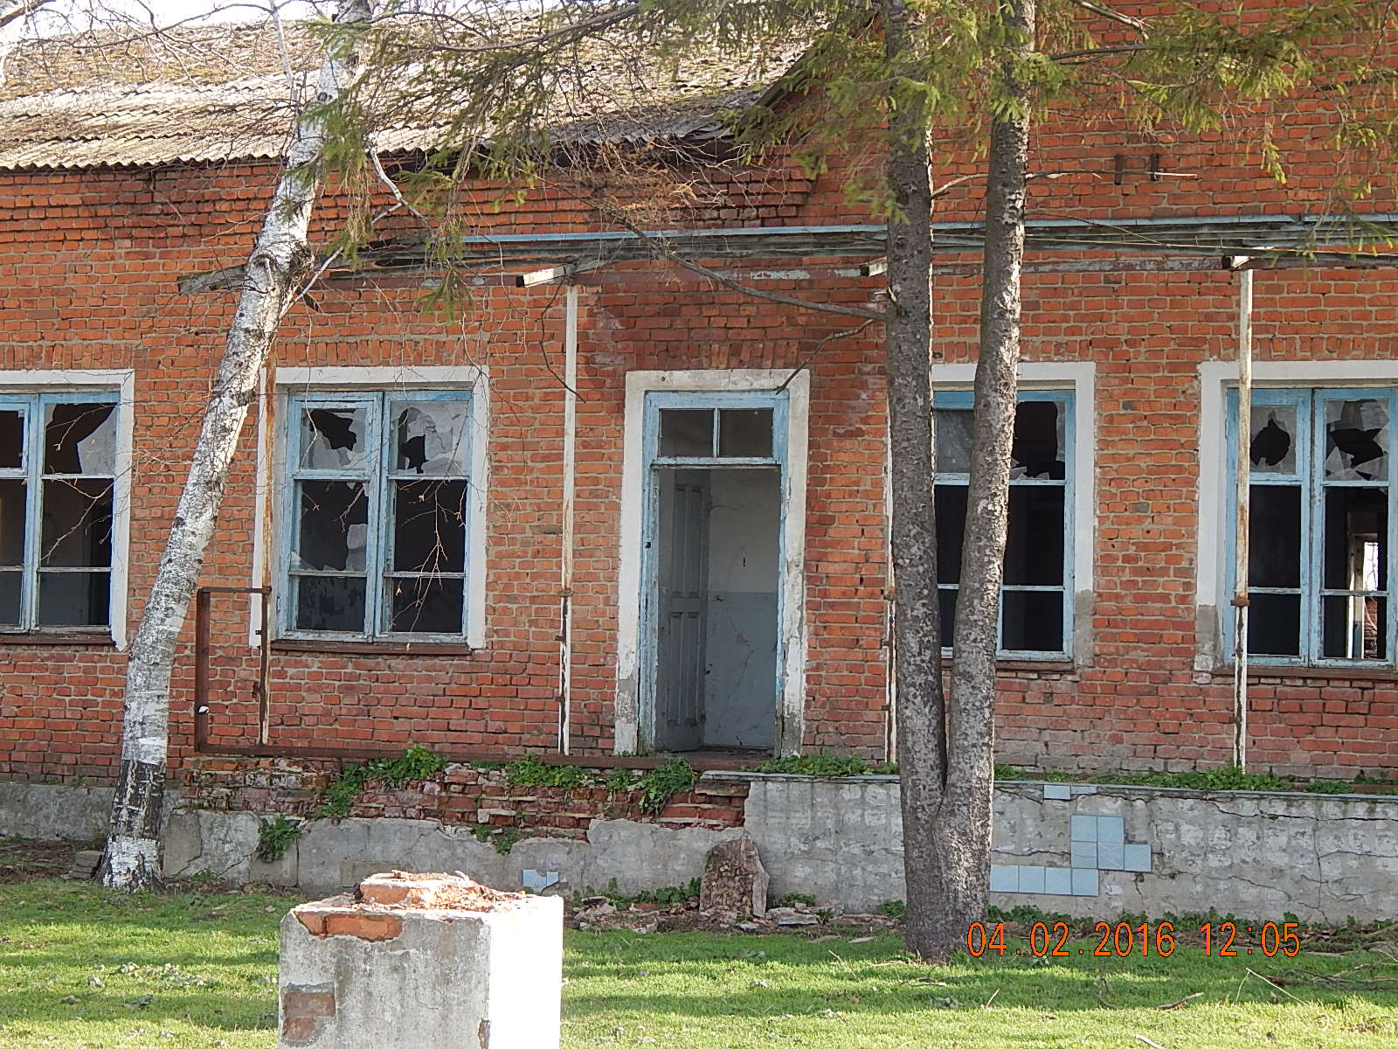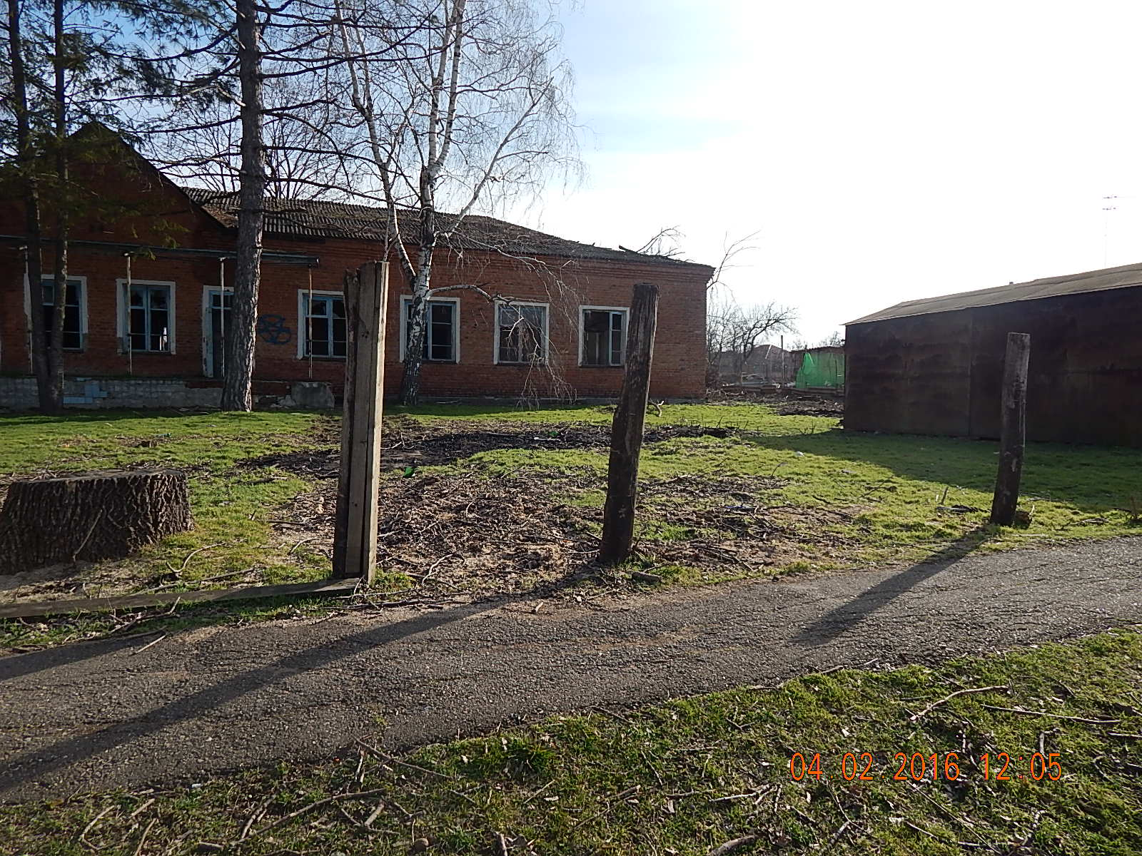

10.Местонахождение объектов на карте:
